Троугао  Обој, исеци и залепи капе.  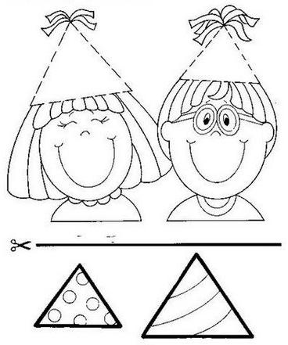 | Троугао  Обој, исеци и залепи капе.
Троугао  Обој, исеци и залепи капе. | Троугао  Обој, исеци и залепи капе.

